古代烧制陶器场景模拟
参考视频：

古代陶器制作工艺三维演示（场景建设的步骤文字主要参考该视频）
https://haokan.baidu.com/v?pd=wisenatural&vid=8705535948571093880

最原始的手工制作陶器的过程
https://www.bilibili.com/video/BV1D34y1t7rT

6300年前城头山人是如何烧制陶器的（考古烧制场景）

https://haokan.baidu.com/v?pd=wisenatural&vid=4663066704829625648

古代陶瓷制作工艺流程三维动画演示
https://www.bilibili.com/video/BV1Tu411J7Gq/

- 场景建设：
中国是陶瓷的故乡，陶瓷发展已有上千年的历史，它是古代劳动人民智慧与技艺的结晶，民间文化遗产。在英文中，陶瓷china与中国China同为一词，这充分显示了中国陶瓷的国际影响力。中国陶瓷是从陶器发展演变而成的，原始陶瓷器皿起源于约公元前8000-2000年的(新石器时代)。
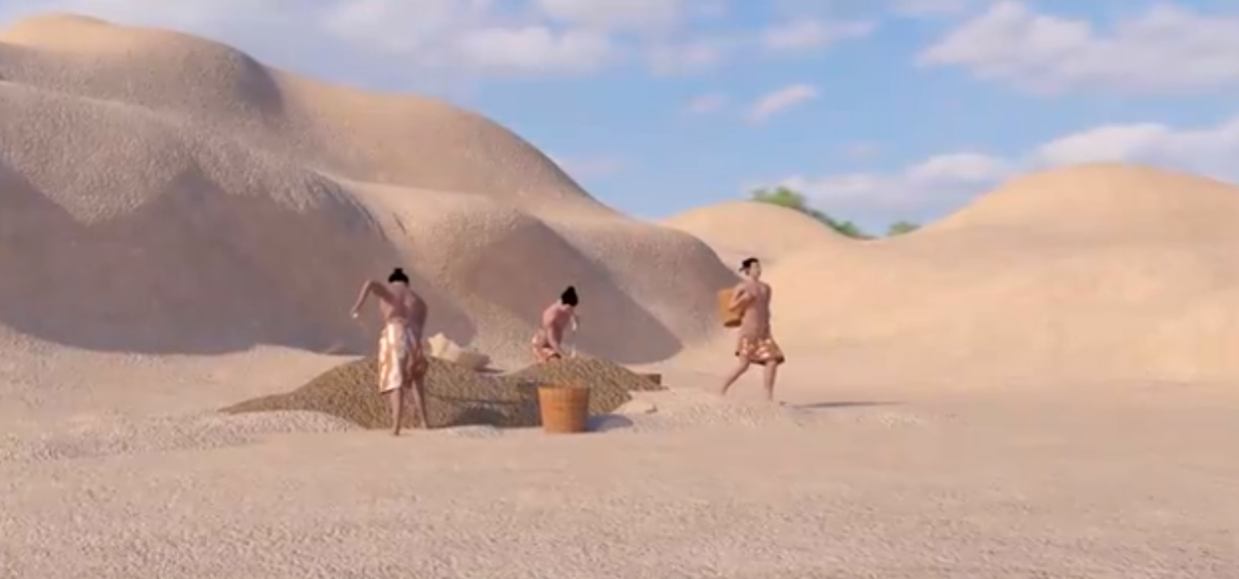

1.练泥
从矿区采取的原石先以人工敲碎成粉状，再经淘洗，去除杂质，沉淀后制成砖状泥块，然后再用水调泥块，去掉渣质，用双手反复搓揉、用脚踩踏，或取用木锤捶打，挤出泥团中的空气，并使泥中的水分均匀，变成柔软有黏性的陶泥。

2.成型
早期制坯的方法是捏制法，后来发展出泥片贴塑法，再后来又发展出泥条盘铸法。制成粗坯后用木拍轻轻拍打粗坯表面，使其结构更为紧密。如果是制作器形较大的陶器，还要在坯体掺入石英、方解石颗粒，增强坯体的耐热性和延展性。用缠绕着草绳的木棒在表面压印出绳文等印文，或用竹片、半刀等戳点刻画出更美观复杂的纹饰，器坯成型后，晾干才能烧制。

3.煅烧
早期用平地堆烧，火候不高，颜色不纯，称为软陶。后来出现坑烧，就是在平地挖窑烧制，温度更高，颜色多为灰色。再后是窑烧，烧成温度更高，称为硬陶，颜色趋向白色，当温度达到1200度时，颜色变为白色，就成了瓷器。
- 交互流程：

1.练泥
①原石敲碎成粉状，②加水淘洗，③沉淀后制成砖状泥块，④用水调泥块，取用木锤捶打。

2.成型
①用手捏制出雏形，把另一块黏土搓成绳子一样的长条状，盘绕在罐体周围，按压使其融合在一起，这样反复增加，直到达到自己想要的大小，罐口使用小刀雕刻出自己喜欢的形状。
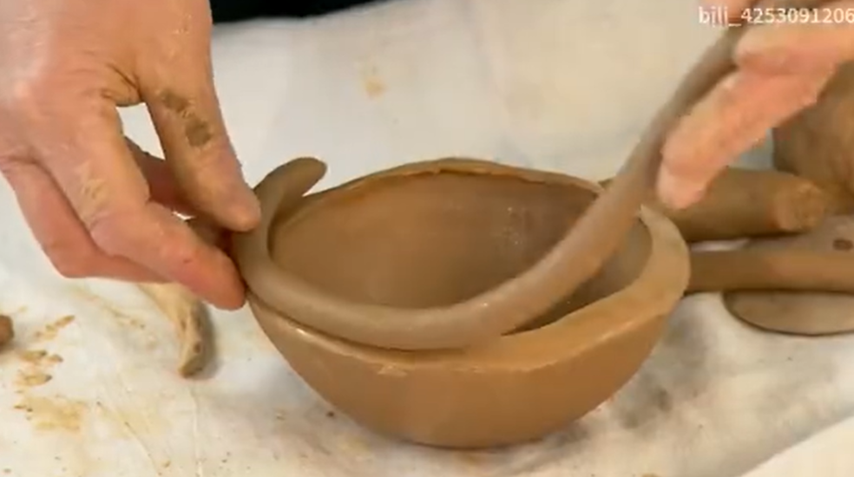
②后期制坯的工艺还有一种，现代工艺中也很常见——拉胚。将坯泥放于陶车的中心，转动车盘，用双手或工具把坯泥拉捏成型，这是确定器物形状，使器物表面光洁、形体连贯、规整一致的关键环节。

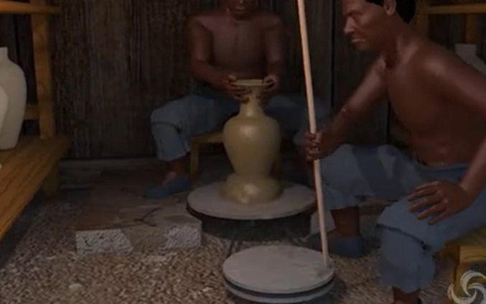

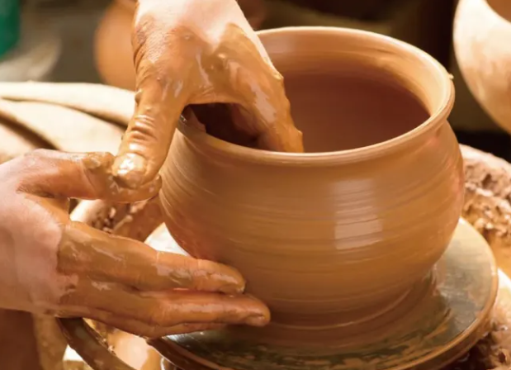

3.煅烧

①把做好的陶器放入窑中，进行烧制。②开窑观察成品。③在陶器表面绘制简单的图案，还可以写上专属于自己的logo。

4.展示考古作品（可点击触摸、移动、旋转、观看）
例：①舞蹈纹彩陶盆 新石器时代后期马家窑文化 中国国家博物馆藏1973年青海大通县上孙家寨出土 禁出文物(195-119)
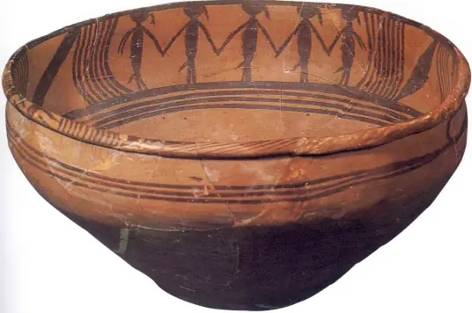
②双体陶罐 卡若文化 西藏博物馆藏。
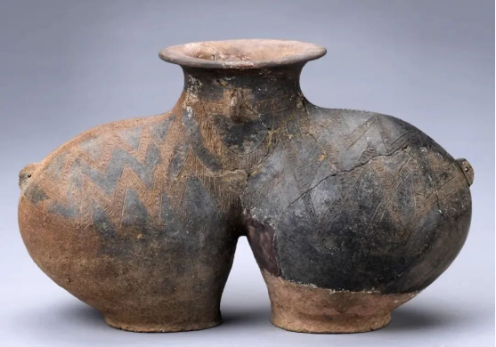
③变体鲵鱼纹陶瓶 新石器时代 中国民族博物馆藏。
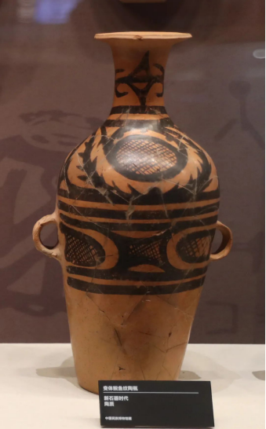
④锯齿旋涡纹陶壶 新石器时代 中国民族博物馆藏。
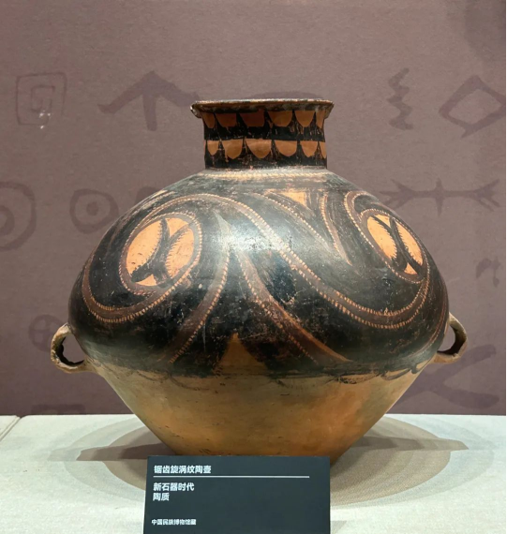
⑤商印云雷纹硬陶鬶（guī）形壶 商代晚期（约前1300） 泥质灰硬陶 陶器 通高23.6厘米 口径12.4厘米 底径14厘米 国家一级文物 福建博物院 藏
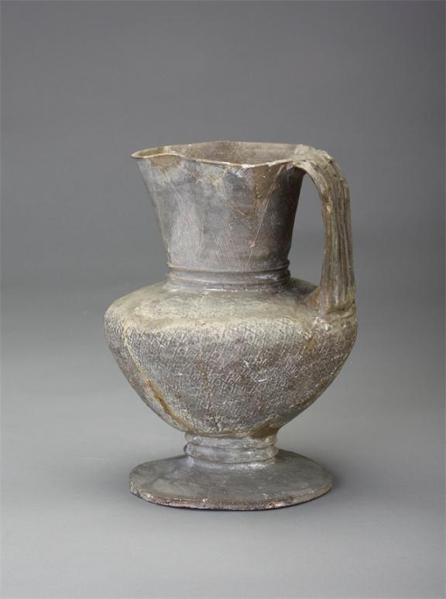
⑥商末周初印纹硬陶锥刺纹带把杯 商末周初（约前1300） 陶 陶器 通高11.2厘米 口径10.9厘米 底外沿径13.5厘米 国家一级文物 福建博物院 藏
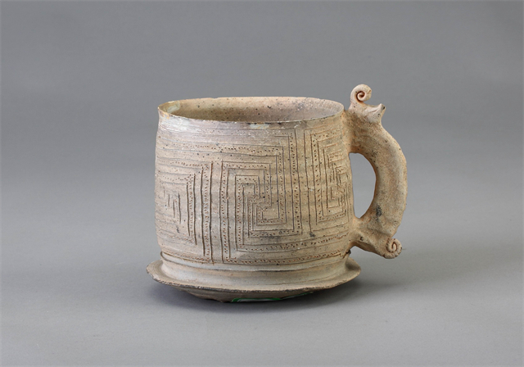
⑦鹳鱼石斧图彩绘陶缸 新石器时代前期（仰韶文化） 中国国家博物馆藏1978年 河南省汝州市阎村出土 禁出文物(195-1)
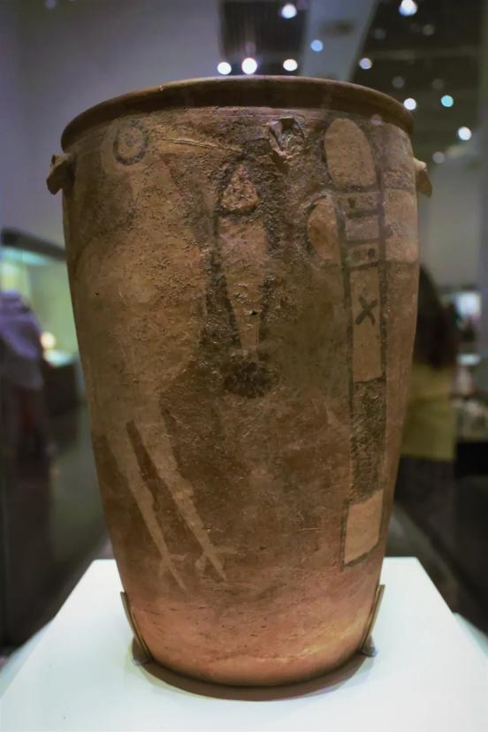

⑧鹰形陶鼎 新石器时代 仰韶文化 中国国家博物馆藏 1958年陕西渭南市华县太平庄出土 禁出文物(195-2)
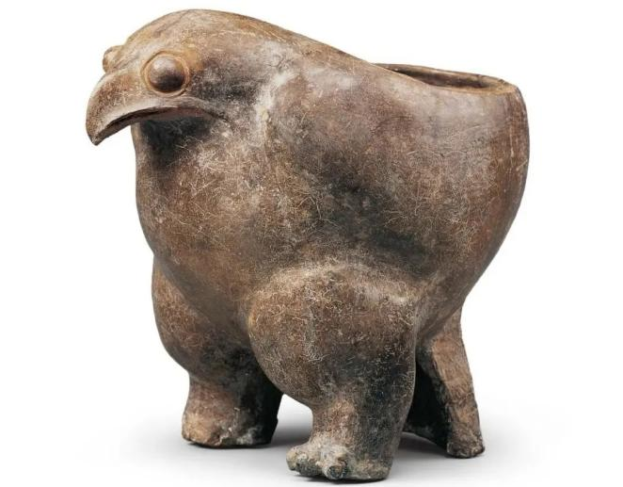
⑨人面鱼纹彩陶盆 新石器时代 仰韶文化 中国国家博物馆藏 1955年陕西西安市半坡遗址出土 禁出文物(195-118)
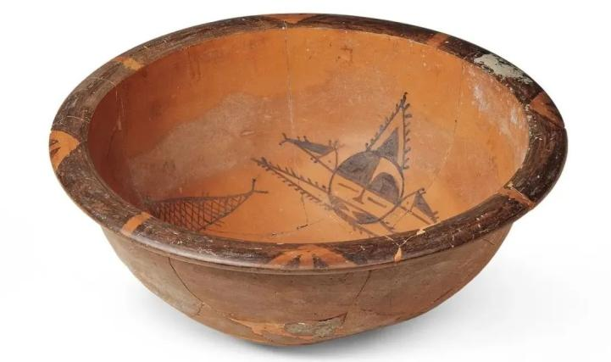
⑩彩绘蟠龙纹彩陶盘 新石器时代 龙山文化 山西博物院藏1980年山西襄汾陶寺遗址出土 禁出文物(195-121)
